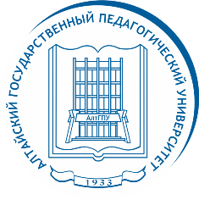АЛТАЙСКИЙ ГОСУДАРСТВЕННЫЙ ПЕДАГОГИЧЕСКИЙ УНИВЕРСИТЕТ
_____________________________________________________________________________
Алтайский педуниверситет обучит 30 матросов-спасателей в рамках гранта РСО
Подведены итоги конкурса среди образовательных организаций для предоставления грантов на бесплатное обучение участников студенческих отрядов. Организатор конкурса – молодёжная общероссийская общественная организация «Российские Студенческие Отряды» (РСО).
По результатам экспертной оценки АлтГПУ получил грант на обучение матросов-спасателей 2 разряда. Педуниверситету впервые предстоит обучить матросов-спасателей. Основанием для победы в конкурсе стало наличие в АлтГПУ и успешная деятельность единственного в Алтайском крае студенческого спасательного отряда «Олимп безопасности». Отряд был создан в 2018 году на базе института физической культуры и спорта АлтГПУ. Он является структурной единицей Алтайского краевого отделения Всероссийского студенческого корпуса спасателей, деятельность которого заключается в изучении и совершенствовании азов спасательного дела, оказании первой помощи пострадавшим. Значительным образовательным ресурсом в данной области обладает и кафедра медицинских знаний и безопасности жизнедеятельности АлтГПУ.
В рамках гранта РСО педуниверситет обучит тридцать матросов-спасателей 2 разряда. К обучению бойцы студенческих отрядов приступят 4 апреля. Образовательная программа продлится до мая, по итогам профобучения каждый студент получит свидетельство о присвоении квалификации по профессии «Матрос-спасатель 2 разряда».
Грант будет реализован в партнерстве с Алтайским региональным отделением молодежной общероссийской общественной организации «Российские студенческие отряды» и Обществом с ограниченной ответственностью «Аквапроф».

